《高级语言程序设计》实验大作业反思报告
大作业题目 | 重力四子棋及设计 |  |  | 类型 | 游戏
班 号 | 20L0220 |  | 学 号 | 120L022004
所在院系 | 计算机与电子通信 | 学 期 | 2020年秋季学期 | 任课教师 | 袁永峰
实验类型 | 综合设计型
实验目的：
- 掌握程序设计的基本算法和简单数据结构基础，能够综合运用基本控制语句、算法和数据结构，以及自顶向下、逐步求精的模块化设计方法，能够设计具有一定规模的系统级C语言程序，提高系统编程能力；
- 针对计算相关的复杂工程问题，能够使用恰当的算法和数据结构，完成计算、统计、排序、检索、匹配等相关的软件系统的构造、测试与实现；
- 掌握常用的程序调试和测试方法。
实验要求：
- 采用自顶向下、逐步求精的模块化设计思想设计一个小型信息库管理系统，或者闯关式游戏程序。
- 要求解释说明采用了什么数据结构和算法，为什么选择这种数据结构或算法，系统实现过程中遇到了哪些问题，这些问题是如何解决的，还有什么问题尚未解决，今后打算从哪几个方面进行改进，本设计的亮点和难点在哪里，实验结果如何，有哪些收获和学习体会；
- 编写程序完成以下实验大作业内容并完成实验大作业反思报告。
实验内容：
设计一个四子棋游戏。
平台：Windows 10 + Visual Studio Code + Windows Terminal
工具：MinGW-W64 + CMake + git + Powershell 7
四子棋游戏规则：
四子棋的棋盘是垂直摆放。两名玩者轮流每次把一只棋子放进棋盘任何未全满的一行中，棋子会占据一行中最底未被占据的位置。两名玩者任何一方先以四只棋子在横，竖或斜方向联成一条直线，便可获胜，游戏亦结束。假如棋盘已完全被棋子填满，但仍未有任何一方成功把四只棋子成一直线，则成为和局。
功能要求
- 自定义棋盘大小，进行键盘操作的双人四子棋游戏。
- 实现流畅美观的命令行图形显示。
- 历史记录功能，可以保存对局，并随时回顾之前的对局。
- 回顾对局的时候，可以任意前进后退。
详细功能划分
- 编写一个命令行图形函数集，用于命令行输出界面
- 设计一个统一的菜单和用户输入跳转系统
- 设计一个统一的、带有目录结构的文件读写函数集
- 设计一个链表数据结构存储多条历史记录
- 设计一套棋盘系统处理落子、判断胜负平局
- 设计一套历史记录系统用于记录对局的步数、胜负。
程序运行后显示菜单，共三个选项
- 双人游戏
- 查看历史纪录
- 退出
双人游戏界面包括自定义棋盘大小界面和游戏主界面。
查看历史记录界面包括
- 历史记录条目选择界面
- 单条历史记录查看主界面

实验环境：
操作系统：Windows 10
集成开发环境：Visual Studio Code + CMake + MinGW-W64 + git + Powershell 7
外部库：本程序为单独一份可执行文件。但在编译过程中运用了静态库链接。如果您想详细了解，请阅读文件夹下的「评分前请读！.pdf」文件
输入输出设计：
程序能够处理所有的非法输入数据和文件打开失败。
程序能够处理内存分配失败。
通过 CreateResult 结构体的设计，函数入口处的数据全部可以保证为有效数据。

部分输入采用阻塞式即时响应方法。用户体验和健壮性良好。

输入数据：
用户键盘选择菜单选项。设计为字符/字符串类型。包括：
初始界面菜单选择。接受输入：键盘按键 0、1、2
游戏主界面。接受输入：j、k、b 控制游戏进行。
历史记录查看界面。接受输入：j、k、r、b 控制选择菜单的上/下一项，确定和返回。
用户选择棋盘大小。设计为整形输入。
读取两个范围在 5~22 之内的有符号整数，作为棋盘大小。
文件输入读取历史记录。设计为整形/字符串结合。包括：
游戏日期（整形），棋盘大小（整形），用户名（字符型）等。

输出数据：
命令行输出：
游戏选择界面（若干）和游戏主界面。运用英文、汉字、各种制表符和特殊字符组成。
文件输出：
输出历史记录。设计为若干整形/字符串结合。和输入方面相同

系统设计与实现:
- 系统功能模块划分
对系统进行自顶向下的模块分解，画出系统各个功能模块之间的结构图如下：
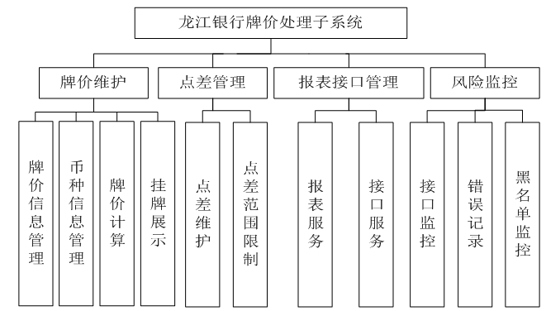
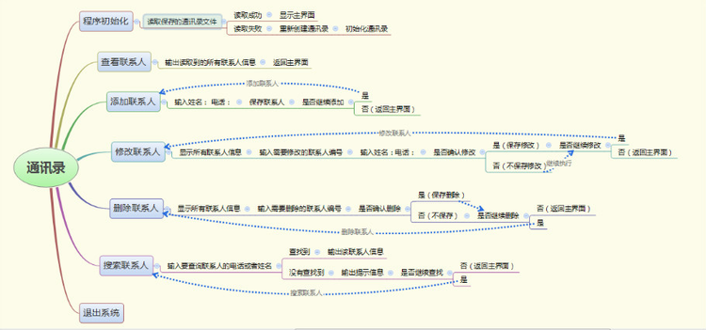
- 函数功能和外部接口设计
本系统总计设计了29个函数，每个函数的功能和接口设计如下表所示：
序号 | 函数名 | 函数功能 | 函数参数 | 函数返回值
1 | ReadInt | 手写的读 int | int *x | void
2 | Get_single_key_input | 阻塞式等待键盘输入字符，即时响应，并匹配 req 中的字符。匹配成功则返回其在 req 中的下标，从 0 开始。如果传入 _ 代表一个通配符，匹配除其余指明字符外的所有字符。 | char *req | int
3 | Change_window_size | 改变命令行的窗口大小。 | int height, int width | void
4 | Check_file_dir | 检查历史记录的目录结构. | void | void
5 | Save_his | 保存历史记录到文件。 | HisA* his | void
6 | Add_filell | 链表的添加操作 | FileLL *last, FILE *addfp | FileLL*
7 | Init_filell | 链表的初始化操作 | void | FileLL*
8 | Resolute_logtree | 解析文件树到链表 | FileLL* head | FileLL*
9 | Destroy_filelog | 销毁链表和其内存 | FileLL* head | void
10 | Read_his | 从文件读历史记录到 HisA 结构体。 | FileLL *logid, HisA *his | void
11 | Show_rules | 展示游戏规则 | void | void
12 | Show_board | 展示对弈棋盘 | Board *bd, int cursorpos, int goer | void
13 | Show_hisA | 展示历史记录查看界面 | Board* bd, HisA *his, int cnt_pos | void
14 | Show_his_list | 显示历史记录列表界面 | int sel | int
15 | Show_Welcome_Info | 显示欢迎信息。 | void | void
16 | Create_HisA | 创建一条历史，[1] 写入当前时间 / [0] 时间初始为 NULL | int write_cur_time | CreateHisA*
17 | Create_chessboard | 创建一个棋盘 h by w | int height, int width, char *usrA, char *usrB, int idA, int idB | CreateResult*
18 | Destroy_chessboard | 删除一个棋盘并释放内存 | CreateResult *result | void
19 | Destroy_HisA | 删除一条历史记录并释放内存 | HisA *his | void
20 | Add_beam | 添加一个子 [1 成功 || 0 满格-失败] | Board *bd, int xpos, int color | int
21 | Remove_beam | 移除一个子 | Board *bd, int xpos, int ypos | void
22 | Add_beam2 | HisView 专用 - 添加一个子 | Board *bd, int xpos, int ypos, int color | void
23 | Finish | 判断是否结棋 | Board *bd | int
24 | Hold_round | 行一步棋。 | Board *bd, int cursorpos, int goer | int
25 | Create_2p_game | 创建一个双人游戏 | void | void
26 | Look_up_his | 查询一条历史记录 | FileLL* logid | void
27 | Look_up_his_list | 在历史记录菜单中选择 | void | void
28 | Welcome | 初始的欢迎页面 | void | void
29 | Lib_check | [测试代码] 检查各个库的链接情况 | void | void
各个函数之间的调用关系如下所示：
一个示例图如下：
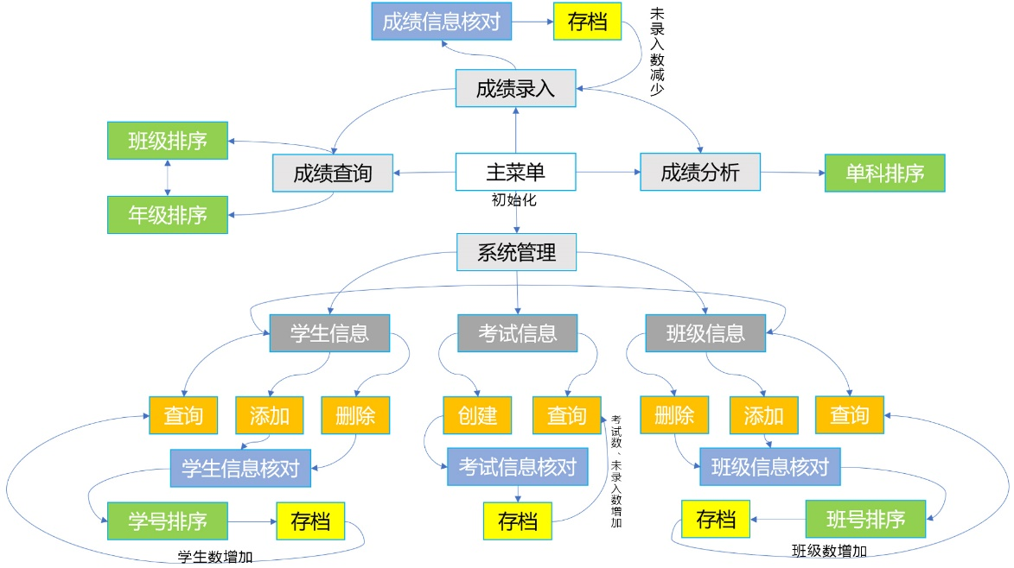
- 数据结构
这里介绍本程序使用了什么数据结构
数据结构的起评分：
2分：数组
3分：结构体数组
4分：结构体数组 + 指针（结构体指针/指针数组/函数指针/动态数组等）
5分：链表等动态数据结构
（提交之前请将红色提示部分全部删掉，用五号字中文宋体，英文新罗马字体。请删除多余的空行）

- 算法
这里介绍本程序使用了什么算法
在数据结构起评分的基础上，按以下要素累计算法加分，算法和数据结构的总分达到10分后封顶。
+1分：枚举/递推/迭代/分类统计
+1分：排序/查找
+1分：模糊匹配
+1分：文件操作
+1分：加入音效
+2分：递归
+3分：与树或图等数据结构相关的算法，或其他人工智能算法
（提交之前请将红色提示部分全部删掉，用五号字中文宋体，英文新罗马字体。请删除多余的空行）

- 程序流程图
系统总体流程图如下：
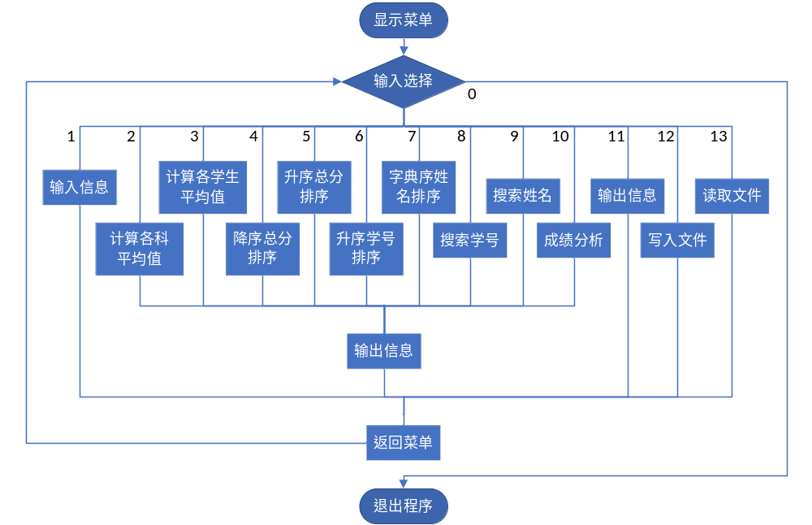
用到复杂算法的函数可以单独画一个流程图。

实验过程中遇到的问题及解决方法与思路：
请详细说明在调试的过程中遇到了哪些难点问题，通过何种方式如何解决的。你遇到的任何问题的现象和描述、分析原因及其解决方法，例如编译错误，运行错误，结果错误或其它问题。
问题1：
原因：你妈死了。
解决方法：换个新妈。
问题2：
……
问题X：
实验报告中反思内容的撰写质量——4分
按以下要素累计加分， 4分封顶。若实验报告中有雷同内容，本项分数直接按0分计。
+1分：认真，格式规范
+1分：有编程中遇到的问题及分析
+1分：问题的解决过程、方法和反思内容真实可信
+1分：流程图无错误
（提交之前请将红色提示部分全部删掉，用五号字中文宋体，英文新罗马字体。请删除多余的空行）

测试用例和系统测试结果：
程序测试是程序通过编译并且运行正常后，为了测试程序的正确性，自己设计测试用例来测试程序的所有功能和稳健性等。应写明采用什么测试方法，设计每个测试用例的目的是什么，测试用例具体内容，测试过程，测试结果与结论。
测试用例1：
…….
请以截图的方式把实验运行结果粘贴在这里。
测试用例2：
…….
请以截图的方式把实验运行结果粘贴在这里。

（提交之前请将红色提示部分全部删掉，用五号字中文宋体，英文新罗马字体。请删除多余的空行）

程序的全部源代码：
程序设计质量——6分
加分原则：按以下要素累计加分，6分封顶
+1分：模块化设计，模块划分合理，函数接口简洁，独立性和可复用性好
+1分：防御式编程，健壮性好，对错误或非法输入有容错能力，函数有入口参数检查
+1分：代码规范，函数和变量命名见名知意，代码有缩进，代码有注释，可读性好
+1分：用户界面友好
+1分：增加了新颖独特的设计
+1分：使用了与树或图等数据结构相关的算法，或其他人工智能算法

扣分原则：在以上加分的基础上，按以下要素累计扣分，0分封底
-2分：程序有bug
-1分：代码可读性不好
-1分：代码健壮性不好
-1分：模块独立性不好，使用了大量全局变量
（提交之前请将红色提示部分全部删掉，用五号字中文宋体，英文新罗马字体。请删除多余的空行）

请使用consolas字体小5号字编辑源代码（代码的行间距为固定值14磅），如有多个文件，请一一注明代码所在的文件及文件名，这里需要粘贴全部源代码，并标注行号
#include <stdio.h>
#include <math.h>
int main()
{

return 0;
}
//函数功能：
//函数参数：
//函数返回值：

分析总结、收获和体会:
请分析你的代码中的创新之处或优点，以及未来需要改进的地方，最后谈谈你在完成此次大作业后的收获和学习体会。
优点：

创新之处：

不足之处：

需要改进的地方：

收获与学习体会：

自我评价： |  |  |  |  | 是 | 否
程序运行是否无bug？ |  |  |  |  | √
是否在撰写报告之前观看了spoc里的代码规范视频？ |  |  |  |  | √
程序代码是否符合代码规范(对齐与缩进，有必要的注释)？ |  |  |  |  | √
是否按模块化要求进行了程序设计，系统功能是否完善？ |  |  |  |  | √
是否是独立完成？ |  |  |  |  | √
自我评语：
报告完成日期：2020年12月31日

